唐琳（姓名）门槛条件佐证材料册
申评人所在单位：健康管理学院 申评专业技术资格：正常（正常 破格 同级改职）

一、标准条件符合：
1.
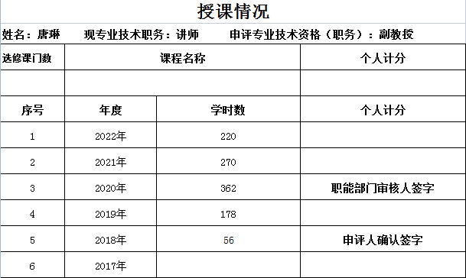
2.高校教师资格证：

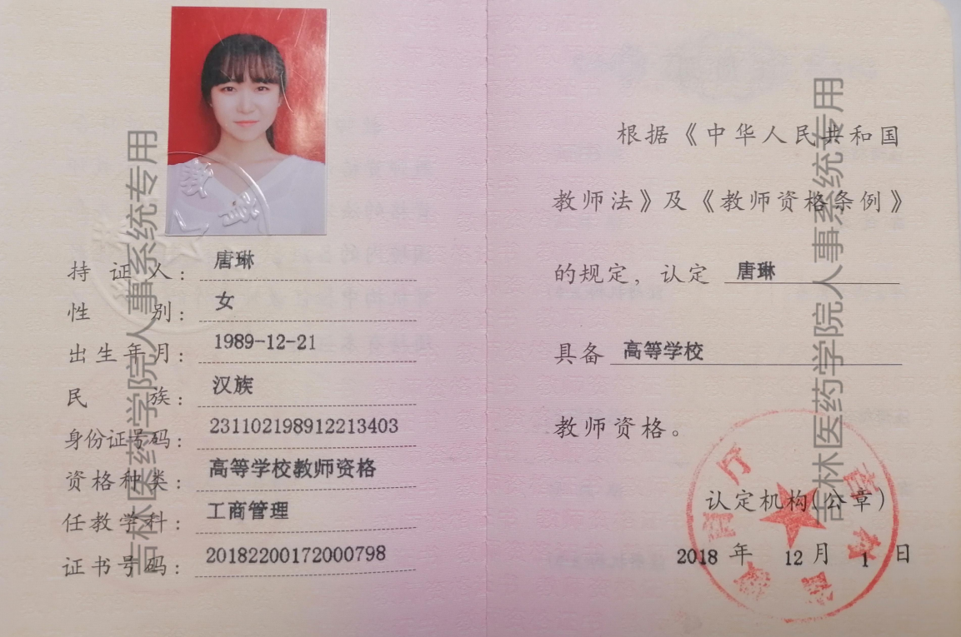

3.课堂教学质量考核结果（应至少有一次年度优秀）：
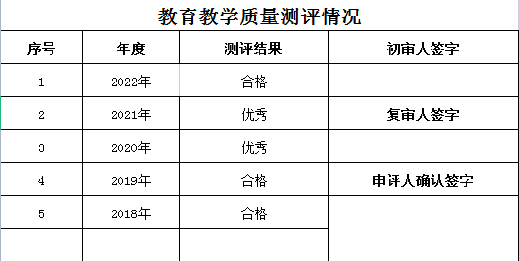
4. 青年教师晋升高一级职称，须有至少 1 年担任辅导员或班主任等学生工作经历，或支教、扶贫、参加孔子学院及国际组织援外交流等工作经历，并考核合格。
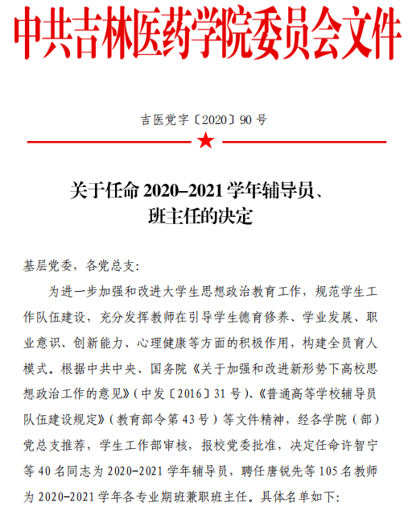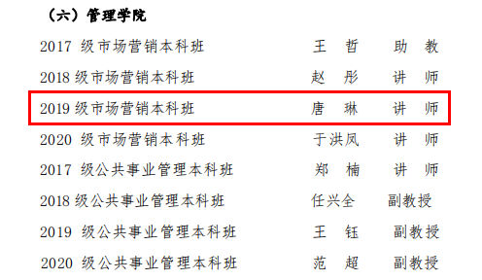
二、基本条件符合：
1.学历、资历条件

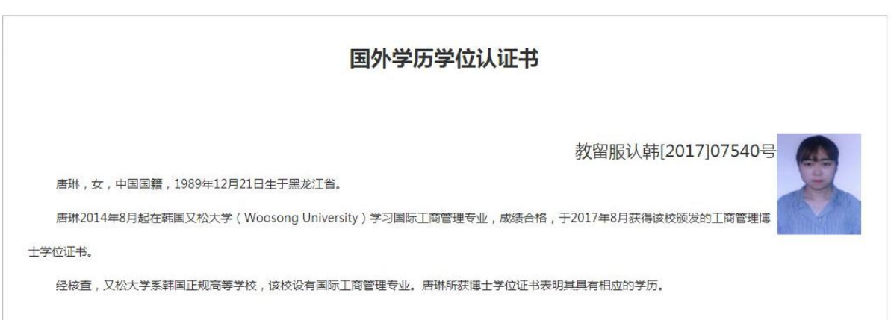
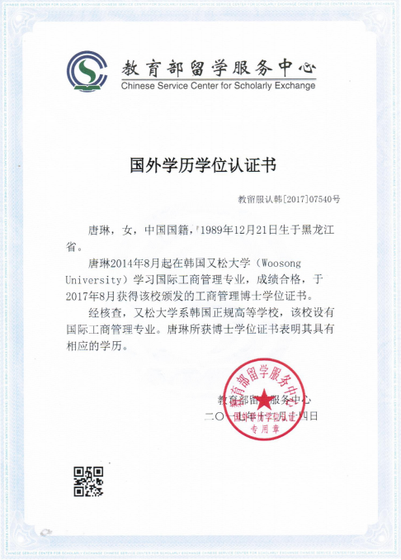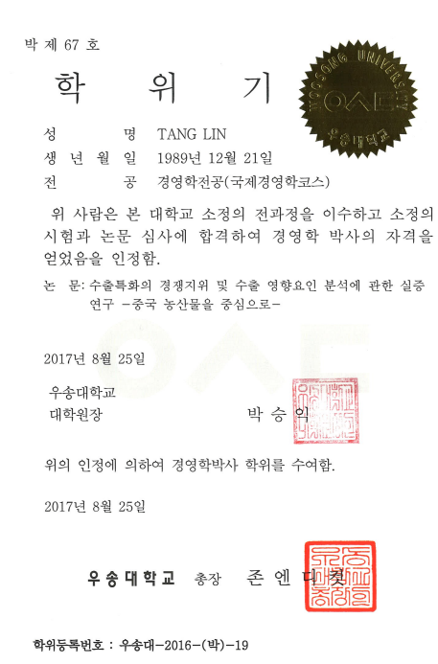

2.业绩条件（教学科研型副教授/教学型副教授/教学科研型教授/教学型教授）

（1）2020年度教育教学质量评估为优秀。
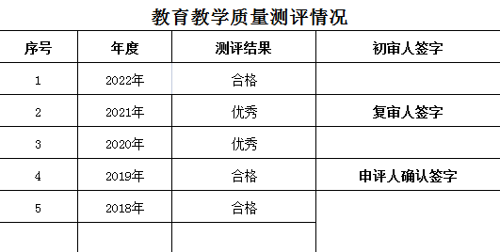
- 承担市场营销专业课教学工作，教学水平高，多次参加校青年教师基本功竞赛人文组和双语组。
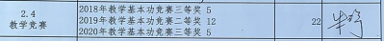

- 参与完成校内思政课程建设项目“管理沟通”；担任本科生导师4年，指导学生11人。指导学生参加学科竞赛获得国赛一等奖；作为通讯作者指导学生以第一作者身份公开发表论文。
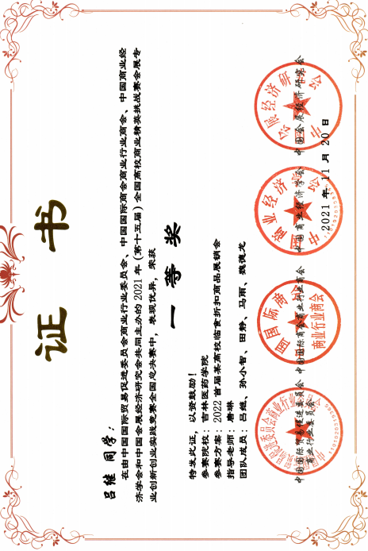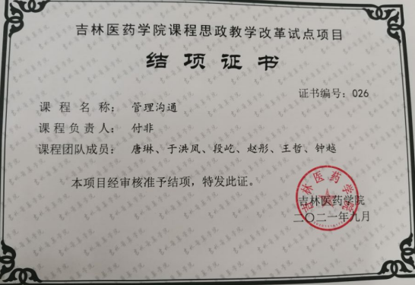
- 具有本专业系统、扎实的理论基础和渊博的专业 知识，具有较高水平的研究成果和学术造诣。立项吉林省社会科学基金项目1项。
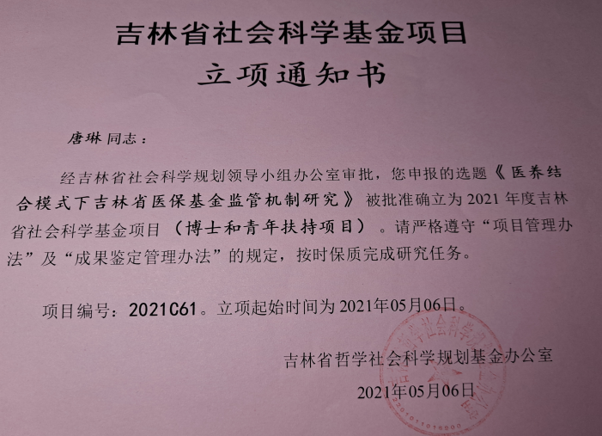

- 参编公开出版并计划于健康服务与管理专业使用的教材《健康管理服务营销》（本人撰写部分超过2万字）

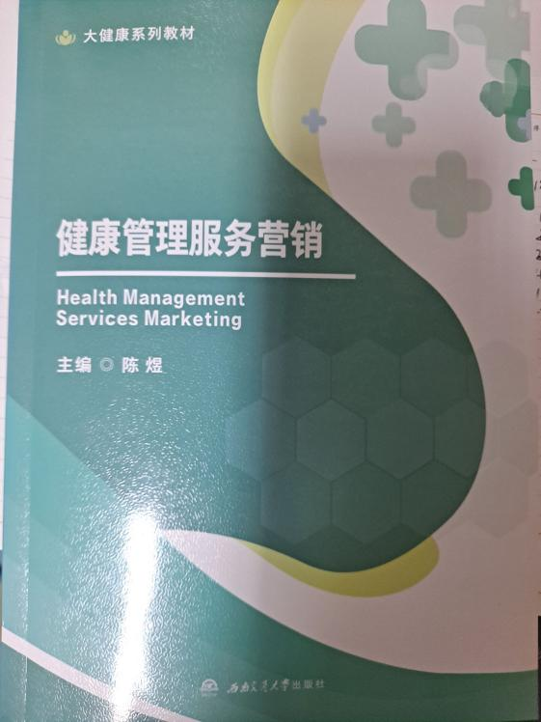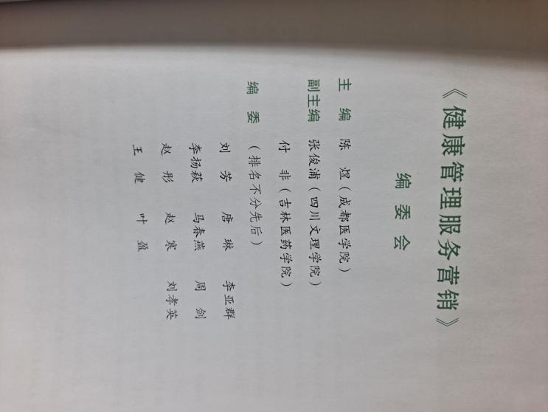
（6）参与完成中华医学会医学教育分会和高等医学教育专业委员会2018年医学教育研究课题（第二），主持立项中华医学会医学教育分会和高等医学教育专业委员会2020年医学教育研究课题（重点）。

